
Муниципальное бюджетное дошкольное образовательное учреждение
«Детский сад №348 «Радость»
Паспорт дидактического пособия
«КОНСТРУКТОР- ТРЕНАЖЕР ИЗ ФЕТРОВЫХ ПОЛОСОК С ПУГОВИЦАМИ»
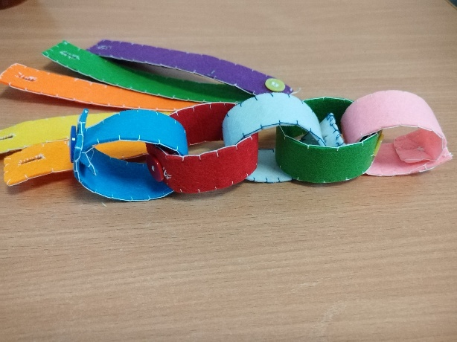
Образовательная область: познавательное развитие,
речевое развитие, социально-коммуникативное развитие
Выполнила: Войшева Н.Р.
учитель-дефектолог

Новосибирск 2026

Название | Дидактическое пособие - тренажёр  «Конструктор из фетровых полосок с пуговицами»
Автор | Войшева Н.Р.
Возрастная группа | 4-8 лет
Актуальность: | Это пособие станет не только игровым, но и обучающим материалом для ребенка. Фигурки из комплекта можно использовать для изучения геометрических фигур, объёмных и простейших. В процессе игры ребенок должен научиться узнавать и различать геометрические фигуры, сравнивать их между собой, выделять особенности и классифицировать.
Цель: | развитие мелкой моторики рук и координации «глаз-рука» при застёгивании и расстёгивании пуговиц; развитие сенсорных эталонов.
Задачи: | -тренировать пальцы рук при застёгивании/расстёгивании пуговиц - это базовый бытовой навык;  -учить различать цвета, сортировать, выстраивать последовательности;  -собирать из полосок цепочки, кольца, простые фигуры (треугольник, квадрат и т. п.);  -считать полоски, тренировать понятия «длиннее/короче», «больше/меньше».  -изучать и закреплять цвета и оттенки;  -развивать чувствительность пальцев для восприятия формы, шероховатости, твёрдости и мягкости предметов;  -развивать логическое мышление, воображение, фантазию и творчество;  -формировать умения создавать различные объемные и плоскостные модели;  -учить работать по схеме;  -совершенствовать навыки количественного и порядкового счета;  Конструктор состоит из 40 разноцветных полосок из фетра: с одной стороны -петелька, с другой -пуговица. Такой конструктор безопасен в использовании, каждая пуговица надежно пришита. Соединяя между собой детали, дети создают различные конструкции на плоскости самостоятельно или под руководством взрослого. Работа с пособием может осуществляться в индивидуальной, подгрупповой или групповой работе.  Процесс изготовления:  - Из фетра нарезать полоски. Они могут быть одинаковые или разные по ширине и длине.  - На один конец полоски пришить пуговицу, на другой стороне сделать надрез-петельку. Можно нашить несколько пуговиц по всей длине полоски.
Описание вариантов игровых заданий  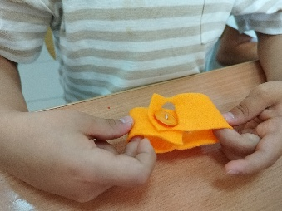  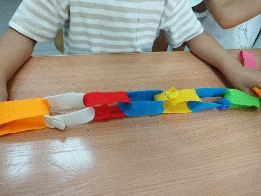 | Игра доставляет детям множество положительных эмоций, раскрывает возможность использования хорошо знакомых им предметов, удивляет своей непредсказуемостью.  Варианты игр:  1. «Застегни и расстегни».  Цель: формирование навыка застёгивания/расстёгивания, развитие мелкой моторики.  Материалы: 3–5 полосок с пуговицами и петельками.  Ход: ребёнок поочерёдно застёгивает и расстёгивает все пуговицы на полосках. Можно засекать время или устроить «соревнование с собой».  Усложнение: выполнять одной рукой; закрыть глаза и застёгивать на ощупь.  2. «Цветная цепочка».  Цель: закрепление цветов, тренировка последовательности действий.  Материалы: полоски 6 разных цветов.  Ход: собрать из полосок длинную цепочку, чередуя цвета по образцу (например, красный–синий–зелёный).  Усложнение: придумать и выложить свой узор; собрать цепочку только из тёплых/холодных цветов.  3. «Сортировка по цвету»  Цель: различение и называние цветов, классификация.  Материалы: все полоски, 6 коробочек или зон на столе по цветам.  Ход: разложить полоски по коробочкам в соответствии с цветом.  Усложнение: сортировать по двум признакам (цвет и длина), если полоски разной длины.  4. «Длиннее — короче»  Цель: сравнение по длине, употребление сравнительных понятий.  Материалы: полоски разной длины или одинаковые.  Ход: выложить полоски в ряд от самой короткой к самой длинной.  Усложнение: измерить длину полосок условной меркой (например, кубиками) и записать результаты.  5. «Геометрические фигуры»  Цель: узнавание и построение простых фигур, пространственное мышление.  Материалы: 3–4 одноцветные полоски.  Ход: из полосок выложить треугольник, квадрат, прямоугольник.  Усложнение: построить фигуру по словесной инструкции («возьми 3 полоски и сделай треугольник»); придумать свою фигуру и назвать её.  6. «Дорожки для машинок»  Цель: ориентировка в пространстве, моделирование.  Материалы: полоски, игрушечные машинки.  Ход: выкладывать из полосок дорожки: прямые, извилистые, замкнутые. Прокатить машинку по дорожке, не съезжая.  Усложнение: проложить маршрут «от дома до магазина» с поворотами; использовать две машинки и два маршрута.  7. «Узор по образцу»  Цель: зрительное внимание, копирование последовательности.  Материалы: карточки с цветными схемами (полоски нарисованы в определённом порядке), полоски.  Ход: по карточке выложить точно такой же узор из полосок.  Усложнение: запомнить узор на 10 секунд, убрать карточку и выложить по памяти.  8. «Найди пару»  Цель: развитие зрительного восприятия, сопоставление.  Материалы: пары одинаковых полосок (или полоски с одинаковым количеством пуговиц).  Ход: все полоски лежат вперемешку. Ребёнок ищет пары по цвету, по количеству пуговиц или по обоим признакам.  9. «Строим лесенку»  Цель: порядковый счёт, понимание последовательности.  Материалы: 5–6 полосок разной длины.  Ход: выстроить «лесенку»: каждая следующая полоска длиннее предыдущей.  Усложнение: проговорить порядковые числительные («первая, вторая, третья…»);  10. «Собери браслет»  Цель: планирование действий, мелкая моторика, творчество.  Материалы: 4–5 полосок.  Ход: соединить полоски в замкнутую цепочку — получится «браслет». Можно чередовать цвета и элементы.  11. «Магазин»  Цель: социально-бытовые навыки, счёт, ролевая игра.  Материалы: полоски как «товары», карточки-«деньги» (можно нарисовать), корзинка.  Ход: один ребёнок — продавец, другой — покупатель. «Покупаем» 2 синие полоски и 1 зелёную, считаем стоимость (например, 1 пуговица = 1 рубль).  12. «Создай свой узор»  Цель: творческое мышление, самостоятельность.  Материалы: все полоски.  Ход: предложить ребёнку придумать и выложить любой узор или фигуру, а потом рассказать, что получилось («это ракета», «это цветок»).

